โครงการปรับปรุงกระบวนการทำงานหรือลดขั้นตอนการทำงาน
หรือการบริการ เพื่อตอบสนองความต้องการของประชาชน
ประจำปีงบประมาณ 256๖
เทศบาลตำบลโคกสูงสัมพันธ์ อำเภอชุมแพ จังหวัดขอนแก่น
*******************
1. ชื่อโครงการ โครงการปรับปรุงกระบวนการทำงานหรือลดขั้นตอนการทำงานหรือการบริการเพื่อตอบสนองความต้องการของประชาชน ประจำปีงบประมาณ 256๖
2. หลักการและเหตุผล
พระราชกฤษฎีกาว่าด้วยหลักการบริหารจัดการบ้านเมืองที่ดี พ.ศ. 2546 มาตรา 52 กำหนดให้องค์กรปกครองส่วนท้องถิ่น จัดทำหลักเกณฑ์การบริหารกิจการบ้านเมืองที่ดี โดยอย่างน้อยต้องมีหลักเกณฑ์เกี่ยวกับการลดขั้นตอนการปฏิบัติงาน การอำนวยความสะดวกและตอบสนองความต้องการของประชาชน ตลอดจนจัดให้มีการรับฟังและสำรวจความคิดเห็นของประชาชนผู้รับบริการ เพื่อปรับปรุงการบริหารงานให้สอดคล้องกับความต้องการของประชาชนมากที่สุด ประกอบกับในปีที่ผ่านมาได้มีการประเมินองค์กรปกครองส่วนท้องถิ่นที่มีการบริหารจัดการที่ดี ประจำปี 256๖ และได้ดำเนินการตามโครงการดังกล่าวอย่างต่อเนื่องทุกปีนั้น
เพื่อให้การประเมินบริหารจัดการบ้านเมืองที่ดีประจำปี 256๖ เป็นไปด้วยความเรียบร้อยเกิดประโยชน์สุขต่อประชาชน เกิดผลสัมฤทธิ์ต่อภารกิจขององค์กร มีประสิทธิภาพและความคุ้มค่า สามารถลดขั้นตอนการปฏิบัติงานและตอบสนองความต้องการของประชาชนได้อย่างแท้จริง หรืออย่างน้อยมีผลการประเมินไม่ต่ำกว่าปีที่ผ่านมา เทศบาลตำบลโคกสูงสัมพันธ์ จึงได้จัดทำโครงการปรับปรุงกระบวนการทำงานหรือลดขั้นตอนการทำงานหรือการบริการ เพื่อตอบสนองคามต้องการของประชาชน ประจำปีงบประมาณ 256๖ โดยยึดกรอบแนวทางการพัฒนาการบริหารจัดการที่ดีขององค์กรปกครองส่วนท้องถิ่นและอำนาจหน้าที่ของเทศบาลตำบลโคกสูงสัมพันธ์ ตามกฎหมายเป็นสำคัญ
3. วัตถุประสงค์
3.1 เพื่อลดขั้นตอนในการปฏิบัติงานการบริการประชาชน
3.2 เพื่ออำนวยความสะดวกและตอบสนองความต้องการของประชาชน
3.3 เพื่อรับฟังและสำรวจความคิดเห็นของประชาชนผู้รับบริการ
3.4 เพื่อปรับปรุงและเพิ่มประสิทธิภาพในการให้บริการประชาชน
4. เป้าหมาย
4.1 เพื่อลดขั้นตอนในการทำงานขององค์การบริหารส่วนตำบลดงหม้อทองให้สั้นลง
- ประชาชนในพื้นที่ หมู่ที่ 1 – ๗ ในเขตเทศบาลตำบลโคกสูงสัมพันธ์
- ประชาชนนอกพื้นที่ และประชาชนทั่วไป
- พนักงานและเจ้าหน้าที่ของเทศบาลตำบลโคกสูงสัมพันธ์
4.2 ผู้บังคับบัญชามอบอำนาจการตัดสินใจเกี่ยวกับการสั่งการ อนุญาต การอนุมัติ และการปฏิบัติราชการใด ๆ ไปสู่ผู้ใต้บังคับบัญชาซึ่งมีหน้าที่รับผิดชอบในการดำเนินการเรื่องนั้นโดยตรง

/5. วิธีดำเนินการ…

- 2 -
5. วิธีดำเนินการ
5.1 แต่งตั้งคณะกรรมการปรับปรุงขั้นตอนและระยะเวลาการปฏิบัติราชการ
5.2 ประชุมคณะกรรมการเพื่อสำรวจงานบริการที่องค์กรปกครองส่วนท้องถิ่นต้องปฏิบัติ ปรับปรุง
ขั้นตอนและระยะเวลาในการให้บริการที่สามารถปฏิบัติได้จริง และพิจารณางานในภารกิจว่าเรื่องใดที่ผู้บังคับบัญชาสามารถมอบอำนาจการตัดสินใจเกี่ยวกับการสั่ง การอนุญาต การอนุมัติ หรือการปฏิบัติราชการใด ๆ ให้แก่ผู้ใต้บังคับบัญชา
5.3 ประกาศลดขั้นตอนและระยะเวลาการปฏิบัติราชการ และประกาศกระบวนงานบริการประชาชนที่นายกเทศมนตรีมอบอำนาจให้รองนายกเทศมนตรีหรือปลัดเทศบาลให้ประชาชนทราบโดยทั่วไป พร้อมทั้งจัดทำแผนภูมิแสดงขั้นตอนและระยะเวลาการปฏิบัติราชการให้ประชาชนทราบ
5.4 มีระบบการรับฟังข้อร้องเรียนหรือมีการสอบถามจากภาคประชาชน และนำผลดังกล่าว
ปรับปรุงการปฏิบัติราชการ
- สายตรงถึงนายกเทศมนตรี โทร. ๐๘๖-๒๒๕๑๕๕๑
- สายตรงถึงปลัดเทศบาล โทร. 091-4199513
- โทรศัพท์เทศบาลตำบลโคกสูงสัมพันธ์ โทร ๐๔๓-๔๖๓๑๐๑
- ตู้รับฟังความคิดเห็น
- อินเตอร์เน็ต https://khoksungsampan.go.th/
- ไปรษณีย์ ๔๘๙ หมู่ ๔ ตำบลโนนอุดม อำเภอชุมแพ จังหวัดขอนแก่น ๔๐๑๓๐
5.5 รายงานผลการปฏิบัติงาน ความคิดเห็นและอุปสรรคต่าง ๆ ให้นายกองค์การบริหารส่วนตำบลและผู้บริหารทราบ

6. สถานที่/ระยะเวลาดำเนินการ
ตั้งแต่เดือนตุลาคม พ.ศ.256๕ ถึงวันที่ 30 เดือนกันยายน พ.ศ.256๖
ณ สำนักงานเทศบาลตำบลโคกสูงสัมพันธ์ อำเภอชุมแพ จังหวัดขอนแก่น

7. หน่วยงานรับผิดชอบ
สำนักปลัด / กองคลัง / กองช่าง

8. ผลที่คาดว่าจะได้รับ
8.1 ประชาชนได้รับความสะดวก รวดเร็วในการติดต่อขอรับบริการ และมีความพึงพอใจในการให้บริการของเจ้าหน้าที่
8.2 การปฏิบัติราชการมีความคล่องตัว และบุคลากรมีความกระตือรือร้นในการปฏิบัติงาน
8.3 การปฏิบัติราชการมีความสอดคล้องกับนโยบายปฏิรูประบบราชการ
8.4 ทำให้ภาพลักษณ์ของเทศบาลตำบลโคกสูงสัมพันธ์ อำเภอชุมแพ จังหวัดขอนแก่น เปลี่ยนไปในทิศทางที่ดีขึ้นและทำให้ประชาชนมีความศรัทธาต่อคณะผู้บริหารมากยิ่งขึ้น

/(ลงชื่อ)…

-3-

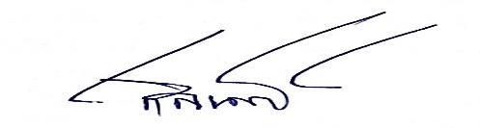

(ลงชื่อ) ผู้เขียนโครงการ
( นายโกสินทร์ วิชาธรรม )
นักทรัพยากรบุคคลชำนาญการ


(ลงชื่อ) ผู้เสนอโครงการ
(นางดวงใจ กระเวนกิจ)
หัวหน้าสำนักปลัดเทศบาล

ผู้เห็นชอบโครงการ
..................................................................................................................................................
..................................................................................................................................................
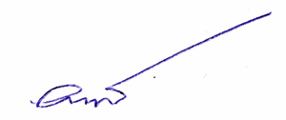

(ลงชื่อ) ผู้เห็นชอบโครงการ (นางสาวอรชพร มีโนนทอง)
ปลัดเทศบาลตำบลโคกสูงสัมพันธ์

ผู้อนุมัติโครงการ
..................................................................................................................................................
..................................................................................................................................................

(ลงชื่อ) ผู้อนุมัติโครงการ


(นายวิสันต์ สิงห์แก้ว) นายกเทศมนตรีตำบลโคกสูงสัมพันธ์


สำเนาคู่ฉบับ
คำสั่งเทศบาลตำบลโคกสูงสัมพันธ์
ที่ ๒๓๖ / ๒๕6๕
เรื่อง แต่งตั้งคณะทำงานปรับปรุงขั้นตอนและระยะเวลาการปฏิบัติราชการ
ประจำปีงบประมาณ พ.ศ. 256๖
**************************
เพื่อให้การอำนวยความสะดวกและการตอบสนองความต้องการของประชาชนเป็นไปอย่างรวดเร็วและถูกต้อง สอดคล้องกับพระราชกฤษฎีกาว่าด้วยหลักเกณฑ์และวิธีการบริหารกิจการบ้านเมืองที่ดี พ.ศ. ๒๕๔๖ จึงให้ผู้มีหน้าที่เกี่ยวข้องดำเนินการสำรวจงานในหน้าที่ และจัดทำผังกระบวนงานและกำหนดระยะเวลาการปฏิบัติราชการ ประกอบด้วย

- นางสาวอรชพร มีโนนทอง ปลัดเทศบาลตำบลโคกสูงสัมพันธ์ กรรมการ
- นางอนงค์รัก เอื้องสัจจะ รองปลัดเทศบาลตำบลโคกสูงสัมพันธ์ กรรมการ
- นางดวงใจ กระเวนกิจ หัวหน้าสำนักปลัด กรรมการ
- นางกรกมล โนภา ผู้อำนวยการกองคลัง กรรมการ
คณะทำงาน
- นางแคทรียา อำรุงพงษ์วัฒนา หัวหน้าฝ่ายอำนวยการ คณะทำงานฯ
- จ่าเอกอารี สาตร์นอก หัวหน้าฝ่ายปกครอง คณะทำงานฯ
- นางสาวณิภาพร คอนสูงเนิน นักวิเคราะห์นโยบายฯ คณะทำงานฯ
- นางสาวภัควดี ชาญเดช จพง.ธุรการปฏิบัติงาน คณะทำงานฯ
- นางสนิท ศักดิ์เสือ นักวิชาการเงินและบัญชี คณะทำงานฯ
- นางรณิดา บุตรกันรัตน์ เจ้าพนักงานธุรการ คณะทำงานฯ
- นายพิทักษ์วงศ์ ภูมิพัฒน์ เจ้าพนักงานป้องกันฯ คณะทำงานฯ
- นางสาวจันทิมา โพธิ์ไต้ นักวิชาการศึกษา คณะทำงานฯ
- นายเดวิท ด้วงอ้อย เจ้าพนักงานพัฒนาชุมชน คณะทำงานฯ
- นางสาวอาภรณ์ เหลาบ้ง นิติกร คณะทำงานฯ
- นายโกสินทร์ วิชาธรรม นักทรัพยากรบุคคล เลขานุการ

/ให้คณะกรรมการ…

-๒-

ให้คณะกรรมการ/คณะทำงาน มีอำนาจหน้าที่ ดังนี้
๑. สำรวจงานบริการที่องค์กรปกครองส่วนท้องถิ่นต้องปฏิบัติ
๒. ปรับปรุงขั้นตอนและระยะเวลาการปฏิบัติราชการ
๓. พิจารณาภารกิจของงานในแต่ละหน่วยงานว่า เรื่องใดผู้บังคับบัญชาการสมควรมอบอำนาจ
การตัดสินใจเกี่ยวกับการสั่ง การอนุญาต การอนุมัติ การปฏิบัติราชการ หรือการดำเนินการใดๆ ไปสู่
ผู้ดำรงตำแหน่งอื่นที่มีหน้าที่รับผิดชอบในการดำเนินการเรื่องนั้นโดยตรง เพื่อให้เกิดความคล่องตัวและ
เป็นการอำนวยความสะดวกแก่ประชาชน
๔. ให้รายงานผลสัมฤทธิ์ ปัญหาและอุปสรรค์ให้นายกเทศมนตรีตำบลโคกสูงสัมพันธ์ ทราบ
ภายใน ๓๐ วัน

ทั้งนี้ ตั้งแต่บัดนี้เป็นต้นไป

สั่ง ณ วันที่ ๑๖ เดือน พฤศจิกายน พ.ศ. ๒56๕


(นายวิสันต์ สิงห์แก้ว)
นายกเทศมนตรีตำบลโคกสูงสัมพันธ์

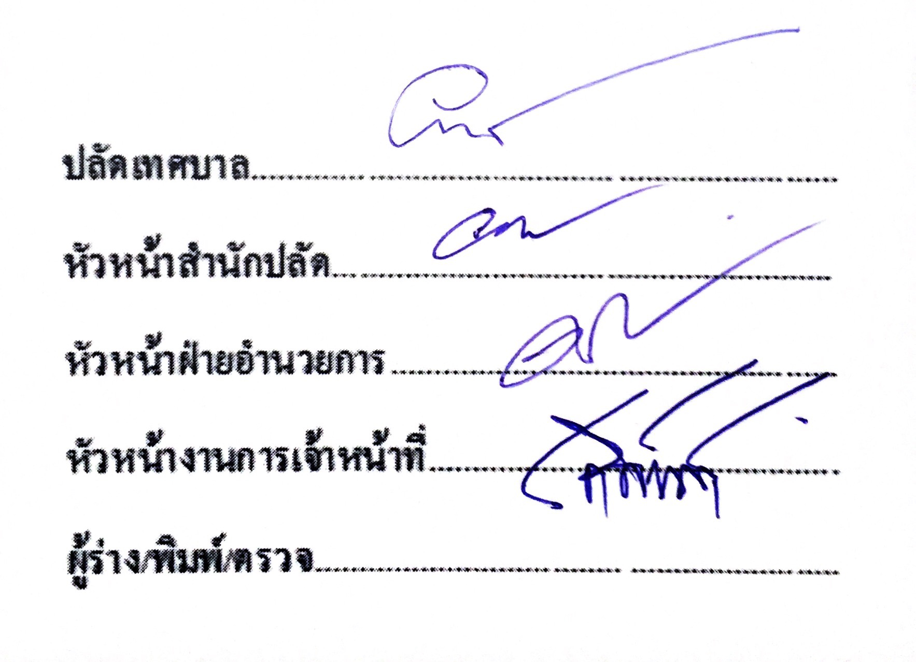

ประกาศเทศบาลตำบลโคกสูงสัมพันธ์
เรื่อง การลดขั้นตอนระยะเวลาการปฏิบัติราชการ
************************
เพื่อให้การอำนวยความสะดวกและการตอบสนองความต้องการของประชาชน เป็นไปอย่างรวดเร็วและถูกต้อง สอดคล้องกับพระราชกฤษฎีกาว่าด้วยหลักเกณฑ์และวิธีการบริหารกิจการบ้านเมืองที่ดี พ.ศ.2546 เทศบาลตำบลโคกสูงสัมพันธ์ จึงขอแจ้งปรับปรุงขั้นตอนและระยะเวลาการปฏิบัติราชการ ดังนี้
ลำดับที่ | กระบวนการบริการ | ระยะเวลาเดิม  ที่อปท.ให้บริการ | หมายเหตุ
1 | การรับชำระภาษีป้าย | 30 วัน | เท่าเดิม
2 | การแจ้งก่อสร้างอาคารตามมาตรา 39 ทวิ | 30 วัน | เท่าเดิม
3 | การขออนุญาตรื้อถอนอาคารตามมาตรา 22 | 45 วัน | เท่าเดิม
4 | การขออนุญาตดัดแปลงอาคาร ตามมาตร 21 | 45 วัน | เท่าเดิม
5 | การรับแจ้งเรื่องราวร้องทุกข์ ร้องเรียน | 7 วัน | เท่าเดิม
6 | การขอรับความช่วยเหลือเวลาเกิดสาธารณภัย | 51 นาที | เท่าเดิม
7 | การสนับสนุนน้ำอุปโภคบริโภค | 1 ชั่วโมง | เท่าเดิม
8 | การขอใบอนุญาตประกอบกิจการที่เป็นอันตรายต่อสุขภาพ | 30 วัน | เท่าเดิม
9 | การขอใบอนุญาตจัดตั้งตลาด | 30 วัน | เท่าเดิม
10 | การขอใบอนุญาตจัดตั้งสถานีที่จำหน่ายอาหารและสถานที่สะสมอาหารพื้นที่เกิน 200 ตารางเมตร | 30 วัน | เท่าเดิม
11 | การขอใบอนุญาตจำหน่ายสินค้าในหรือทางสาธารณะ | 30 วัน | เท่าเดิม
12 | การรับสมัครเด็กเข้าเรียนระดับก่อนประถมศึกษาในสถานศึกษาสังกัดองค์กรปกครองส่วนท้องถิ่น | 20 นาที/ราย | เท่าเดิม
13 | การจดทะเบียนพาณิชย์-ตั้งใหม่ | 9 นาที/ราย | ลดลง 1 นาที
14 | การแจ้งถมดิน | 7 วัน | กำหนดเพิ่มใหม่
15 | การแจ้งขุดดิน | 7 วัน | กำหนดเพิ่มใหม่
16 | การลงทะเบียนและยื่นคำขอรับเงินเบี้ยยังชีพผู้สูงอายุ | 30 นาที | กำหนดเพิ่มใหม่
17 | การลงทะเบียนและยื่นคำขอรับเงินเบี้ยความพิการ | 30 นาที | กำหนดเพิ่มใหม่
18 | การขอรับเงินสงเคราะห์ผู้ป่วยเอดส์ | 12 วัน 1 ชั่วโมง | กำหนดเพิ่มใหม่
19 | การรับชำระภาษีที่ดินและสิ่งปลูกสร้าง | 8 นาที/ราย | เท่าเดิม

ประกาศ ณ วันที่ 8 เดือน เมษายน พ.ศ. 2563
(นายวิสันต์ สิงห์แก้ว) นายกเทศมนตรีตำบลโคกสูงสัมพันธ์

